
การประชาสัมพันธ์ข้อมูลผลการดำเนินงานของสถานีตำรวจภูธรสัตหีบ

ข้อมูล ณ วันที่ 25 มี.ค.2567
ข่าวประชาสัมพันธ์ข้อมูลผลการดำเนินงานของสถานีตำรวจบนเว็บไซต์

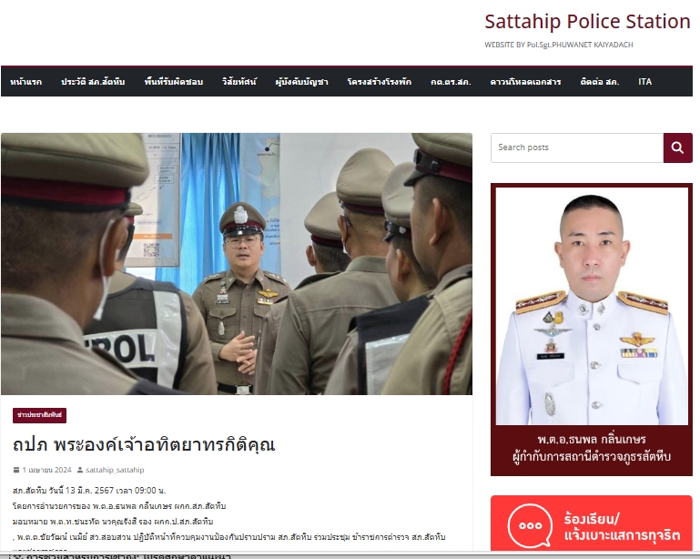

ถปภ. พระองค์เจ้าอทิตยาทรกิติคุณ – Sattahip Police Station

-2-
การเผยแพร่ผลการดำเนินงานบนเพจ Facebook ของสถานีตำรวจ


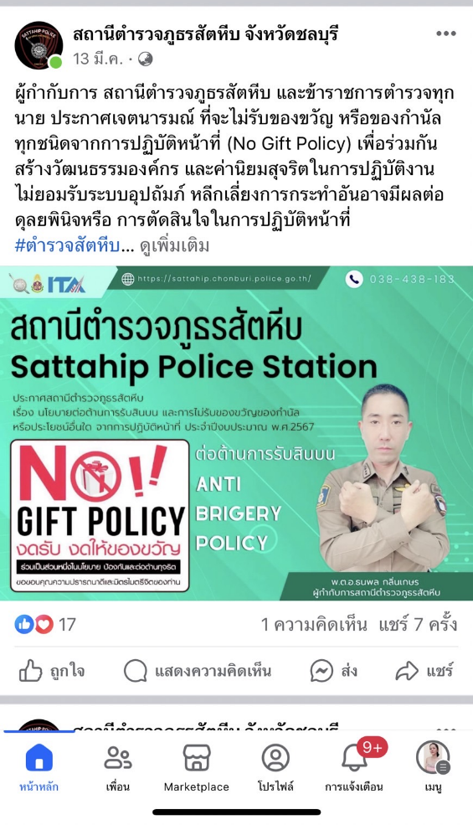


https://www.facebook.com/share/3bAMSC2buW7Cs9EQ/?mibextid=WC7FNe

https://www.facebook.com/share/p/xANGPRYfNVp8meSn/?mibextid=WC7FNe

https://www.facebook.com/share/p/nKQTG5s7juyDXLaU/?mibextid=WC7FNe

